Национальный исследовательский ядерный университет «МИФИ»
Институт интеллектуальных кибернетических систем
Кафедра №12 «Компьютерные системы и технологии»

 |  | 

ОТЧЕТ
О выполнении лабораторной работы №2
Анализ модели, полученной в лабораторной работе №1

Студенты:  Группа:  Преподаватель: | Базаров Т.Б.  Лю Я.Л.  Б24-503  Пономарева Ю.П.

Москва – 2026
1. Общая постановка задачи (0 пункт)

Взять модель линейной регрессии, полученную в лабораторной работе №1, в случае необходимости скорректировать постановку задачи и модель. Оценить точность прогнозов, адекватность модели и статистичекую значимость ее параметров.

Для этого расчитать коэффициент детерминации R² и остаточную дисперсию S²_{ост}. По критерию Фишера проверить, является ли модель статистически значимой относительно модели, предсказывающей всем объектам среднее значение отклика, и сравнить S²_{ост} с оценкой дисперсии ошибки измерения ЦФ S²₀, если доступны параллельные данные. Если недоступны, то расчитать ее на 20-30 объектах дополнительной выборки, сформированной из доступных данных, максимально похожих друг на друга.

Вычислить ковариационную матрицу, для каждого коэффициента рассчитать стандартную ошибку и с помощью t-теста проверить, отличается ли коэффициент от нуля. Построить доверительный интервал для предсказанного среднего отклика в точке, ближайшей к нулю факторного пространства, а также дисперсию данного отклика.
По графикам остатков и статистическим тестам проверить, присуща ли распределению остатков модели гетероскедастичность, есть ли систематические отклонения и насколько распределение остатков близко к нормальному. По результатам определить, какие факторы связаны с откликом, и сформулировать ограничения модели.
2. Модель и данные, взятые из лабораторной работы №1 (1-3 пункты)
Не было необходимости корректировать ни модель, ни данные. Для выполнения текущей лабораторной работы были зафиксированы матрица уровней и матрица результатов. Подробнее о том и другом можно узнать из отчета к лабораторной работе №1.
Были рассчитаны и сохранены в отдельные файлы информационная матрица $G = X^{T}X$, матрица ошибок $C = G^{−1}$ и предсказанные значения ЦФ.
3. Расчет оценки дисперсии ошибки измерения ЦФ (4 пункт)
В виду отсутствия параллельных данных была собрана дополнительная выборка из 20 объектов по следующей логике:
- Группируем процессоры по 6 признакам, которые должны совпадать точно: категория производителя, категория процессора, число ядер, TDP и объём кэша L3. Производитель закодирован двумя бинарными признаками, поэтому столбцов для группировки шесть.
- В каждой группе, где есть хотя бы 20 процессоров, ищем подгруппу из 20 с наименьшим разбросом по базовой частоте и возрасту. Для каждого признака делим размах (максимум минус минимум) на его стандартное отклонение по всем процессорам без пропусков. Это позволяет сравнить разброс в ГГц и годах на одной шкале.
- Из двух нормированных размахов берём больший. Выбираем подгруппу, у которой этот показатель минимален. Так частота и возраст должны быть близки одновременно.
На такой дополнительной выборке была расчитана оценка дисперсии ошибки измерения ЦФ S²₀ по формуле:
$$S_{0}^{2}=\frac{1}{n_{0}−1}\sum_{t=1}^{n_{0}}{(y_{t}−{\bar{y}}_{0})^{2}} ≈ 0,081$$
где $n_{0}$ = 20 — объём дополнительной выборки, $y_{t}$ — натуральный логарифм CPU Mark для t-го процессора, ${\bar{y}}_{0}$ — среднее значение ЦФ по дополнительной выборке.
4. Расчет ковариационной матрицы оценок регрессионных коэффициентов (5 пункт)
По формуле:
$$cov(B) = S_{0}^{2}C$$
По формуле получена ковариационная матрица оценок коэффициентов, где $B$ — вектор МНК-оценок. Элемент $C_{jj}$ — диагональный элемент матрицы ошибок. Стандартная ошибка оценки $b_{j}$ равна $S(b_{j}) = S_{0}\sqrt{C_{jj}}$.
Таблица 1. Ковариационная матрица оценок коэффициентов
Значения в таблице умножены на 10⁵.
 | b₀ | b₁ | b₂ | b₃ | b₄ | b₅ | b₆ | b₇ | b₈
b₀ | 5,91 | 0,00 | 0,00 | 0,00 | 0,00 | 0,00 | 0,00 | 0,00 | 0,00
b₁ | 0,00 | 18,59 | 3,18 | −4,24 | −12,53 | 4,44 | 0,34 | −0,32 | 1,66
b₂ | 0,00 | 3,18 | 17,40 | −11,40 | −3,84 | 4,51 | −1,62 | −0,40 | 3,27
b₃ | 0,00 | −4,24 | −11,40 | 20,03 | −1,90 | −7,18 | 1,32 | −1,69 | 4,06
b₄ | 0,00 | −12,53 | −3,84 | −1,90 | 20,63 | 2,42 | 1,13 | 4,52 | −3,16
b₅ | 0,00 | 4,44 | 4,51 | −7,18 | 2,42 | 11,36 | 1,94 | 1,22 | −0,39
b₆ | 0,00 | 0,34 | −1,62 | 1,32 | 1,13 | 1,94 | 7,74 | 2,77 | −1,15
b₇ | 0,00 | −0,32 | −0,40 | −1,69 | 4,52 | 1,22 | 2,77 | 8,55 | −2,02
b₈ | 0,00 | 1,66 | 3,27 | 4,06 | −3,16 | −0,39 | −1,15 | −2,02 | 10,37

Таблица 2. Оценки коэффициентов и стандартные ошибки
№ | Фактор | Оценка | Дисперсия | Стандартная ошибка
b₀ | Свободный член | 7,172794 | 0,00005911 | 0,007688
b₁ | Число ядер | 0,483894 | 0,00018586 | 0,013633
b₂ | Базовая частота | 0,346360 | 0,00017398 | 0,013190
b₃ | TDP | 0,108749 | 0,00020027 | 0,014152
b₄ | Кэш L3 | 0,203161 | 0,00020629 | 0,014363
b₅ | Возраст | −0,319625 | 0,00011363 | 0,010660
b₆ | Intel относительно AMD | 0,144079 | 0,00007741 | 0,008798
b₇ | Other относительно AMD | −0,048037 | 0,00008555 | 0,009249
b₈ | Laptop относительно Desktop | 0,094318 | 0,00010375 | 0,010186

5. Расчет дисперсии предсказанного значения отклика около нулевой точки факторного пространства и доверительный интервал в этой точке (6 пункт, его результаты потом уже нигде не юзаются, так что его надо будет в вывод внести, типа а иначе зачем он в работе)
Факторы были стандартизованы еще в лабораторной работе №1, т.о. ноль означает среднее значение. Для нахождения точки, ближайшей к нулю, для каждого объекта были просуммированы квадраты всех его факторов. Была выбрана строка с наименьшей суммой – она ближе всего к нулю. К этой строке была добавлена единица для свободного коэццифиента, строка обозначена как x*.
Был посчитан прогноз модели и его дисперсия:
$${\hat{y}}_{*}= x_{*}B ≈ 7,274, S^{2}\left({\hat{y}}_{*}\right)= {\left(S_{0}\right)}^{2}x_{*}C{\left(x_{*}\right)}^{T}≈ 0,000201$$
Доверительный интервал для среднего отклика $y_{*}$ в точке $x_{*}$.
y* − tтаблS0x*Cx*T ≤ y* ≤ y* + tтаблS0x*Cx*T.
$$7,245 ≤ y_{*} ≤ 7,304$$
Для доверительной вероятности 95% $t_{табл} = t(α, ν_{0}) ≈ 2,093$ при $α = 0,05, ν_{0} = n_{0} − 1 = 19$.
6. Расчет остаточной дисперсии (7 пункт)
Для каждого из 1365 процессоров обучающей выборки вычислили остаток
$$e_{i} = y_{i} − {\hat{y}}_{i}.$$
Здесь $y_{i}$ — фактическое значение ln(CPU Mark), а ${\hat{y}}_{i}$ — прогноз модели.
Остаточную дисперсию рассчитали по формуле:
$${S_{ост}}^{2} = \frac{Q}{ν_{ост}}, Q = \sum_{i = 1}^{N_{0}}{{(y_{i} − {\hat{y}}_{i})}^{2}}, ν_{ост} = N_{0} − (n′ + 1).$$
Здесь $N_{0} = 1365$ — число наблюдений, $n′ = 8$ — число регрессоров, а единица учитывает свободный член. Сумма квадратов остатков $Q = 222,884528$, число степеней свободы $ν_{ост} = 1356$.
$${S_{ост}}^{2} = \frac{222,884528}{1356} ≈ 0,164369.$$
7. Оценка адекватности модели по коэффициенту детерминации и остаточной дисперсии (8 и 9 пункты)
Коэффициент детерминации рассчитали отдельно на обучающей и тестовой выборках по формуле:
$$R^{2} = 1 − \frac{\sum_{i = 1}^{N_{0}}{{(y_{i} − {\hat{y}}_{i})}^{2}}}{\sum_{i = 1}^{N_{0}}{{(y_{i} − \bar{y})}^{2}}}$$
$N_{0}$ — число наблюдений в соответствующей выборке, $y_{i}$ — фактическое значение ЦФ, ${\hat{y}}_{i}$ — прогноз модели, $\bar{y}$ — среднее фактическое значение ЦФ по этой выборке.
На обучающей выборке (1365 процессоров) $R^{2} = 0,884312$.
На тестовой выборке (300 процессоров) $R^{2} = 0,873735$.
По критерию Фишера проверили нулевую гипотезу $H_{0}: β_{1} = β_{2} = ⋯ = β_{8} = 0$. Для расчёта использовали $R^{2} = 0,884312$ на обучающей выборке.
$$F_{расч} = \frac{R^{2}(N_{0} − (n′ + 1))}{(1 − R^{2})n′} ≈ 1295,6426.$$
При $α = 0,05$ и степенях свободы (8; 1356) получили $F_{табл} = 1,9452$. Поскольку $F_{расч} > F_{табл}$, нулевую гипотезу отклонили. Регрессоры совместно статистически значимы.
Во второй проверке нулевая гипотеза $H_{0}: {σ_{ост}}^{2} = {σ_{0}}^{2}$ предполагает равенство истинной остаточной дисперсии и дисперсии ошибки измерения ЦФ. По верхнему порогу проверили превышение остаточной дисперсии.
$$F_{расч} = \frac{{S_{ост}}^{2}}{{S_{0}}^{2}} = \frac{0,164369}{0,080688} ≈ 2,0371.$$
При $α = 0,05$ и степенях свободы $ν_{ост} = 1356$ и $ν_{0} = 19$ получили $F_{табл} = 1,8828$. Поскольку $F_{расч} > F_{табл}$, нулевую гипотезу отклонили. По критерию лекции модель неадекватна по остаточной дисперсии. Вывод приближённый, поскольку ${S_{0}}^{2}$ оценена по 20 похожим процессорам, 14 из которых входят в обучающую выборку.
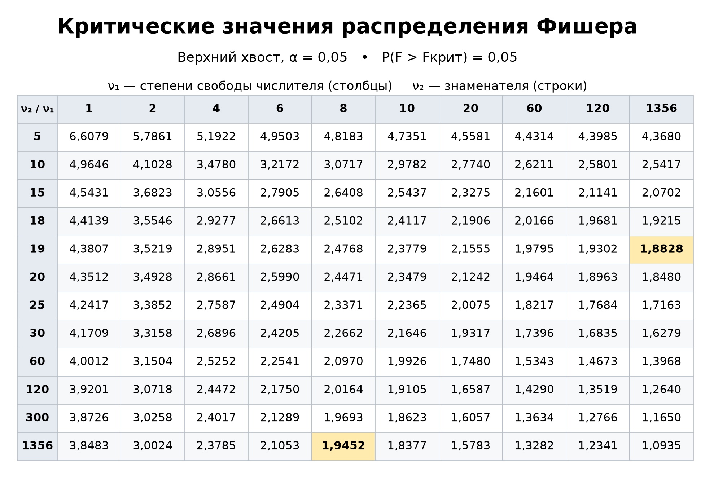

8. Оценка статистической значимости коэффициентов (10 пункт)
Для каждого коэффициента проверили двустороннюю гипотезу $H_{0}: β_{j}=0$ против $H_{1}: β_{j}≠0$.
Уровень значимости $α=0,05$, доверительная вероятность $1−α=0,95$. Число степеней свободы $ν_{0}=n_{0}−1=19$.
$t_{табл}=t_{0,975;19}≈2,0930.$
Расчётное значение критерия Стьюдента:
$t_{j}=\frac{b_{j}}{S(b_{j})}=\frac{b_{j}}{S_{0}\sqrt{C_{jj}}}.$
Нижняя и верхняя границы 95%-го доверительного интервала:
$b_{j}^{ниж}=b_{j}−t_{табл}S(b_{j}); b_{j}^{верх}=b_{j}+t_{табл}S(b_{j}).$
Здесь $S(b_{j})$ — стандартная ошибка оценки коэффициента. Коэффициент значим, если $|t_{j}|>t_{табл}$; при этом доверительный интервал не содержит нуля.
Таблица 3. Значимость коэффициентов и границы доверительных интервалов
Фактор | t_{расч} | t_{табл} | Нижняя  граница | Верхняя  граница | Значимость
Свободный член | 932,932 | 2,0930 | 7,156702 | 7,188886 | Значим
Число ядер | 35,494 | 2,0930 | 0,455360 | 0,512428 | Значим
Базовая частота | 26,259 | 2,0930 | 0,318752 | 0,373968 | Значим
TDP | 7,684 | 2,0930 | 0,079129 | 0,138369 | Значим
Кэш L3 | 14,145 | 2,0930 | 0,173099 | 0,233223 | Значим
Возраст | −29,985 | 2,0930 | −0,341936 | −0,297314 | Значим
Intel относительно AMD | 16,376 | 2,0930 | 0,125664 | 0,162494 | Значим
Other относительно AMD | −5,194 | 2,0930 | −0,067396 | −0,028678 | Значим
Laptop относительно Desktop | 9,260 | 2,0930 | 0,072999 | 0,115637 | Значим
9. Графический анализ остатков (11 пункт)
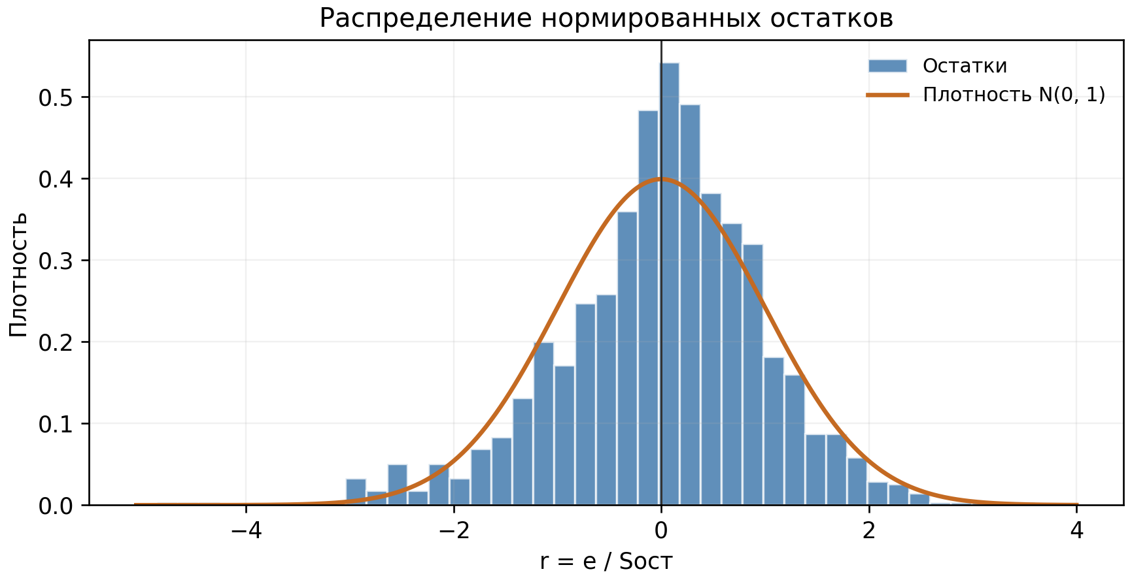
Рисунок 1. Распределение нормированных остатков и плотность стандартного нормального распределения.
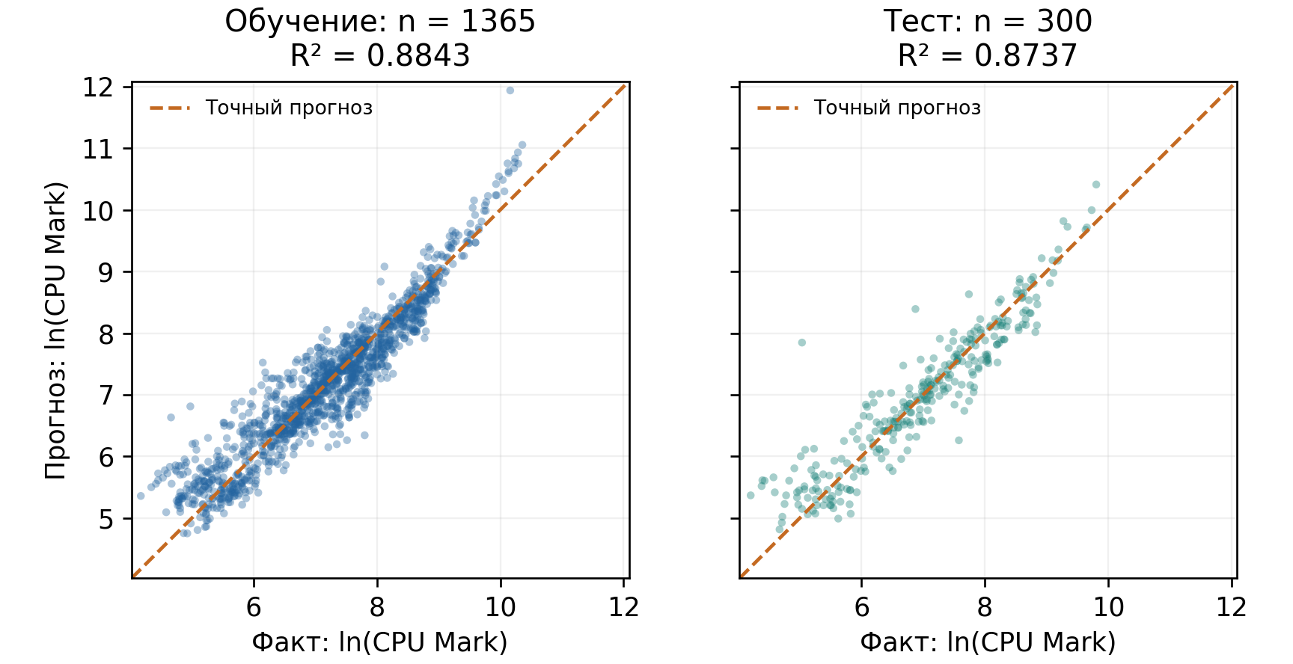
Рисунок 2. Предсказанные и фактические значения ln(CPU Mark) на обучающей и тестовой выборках.
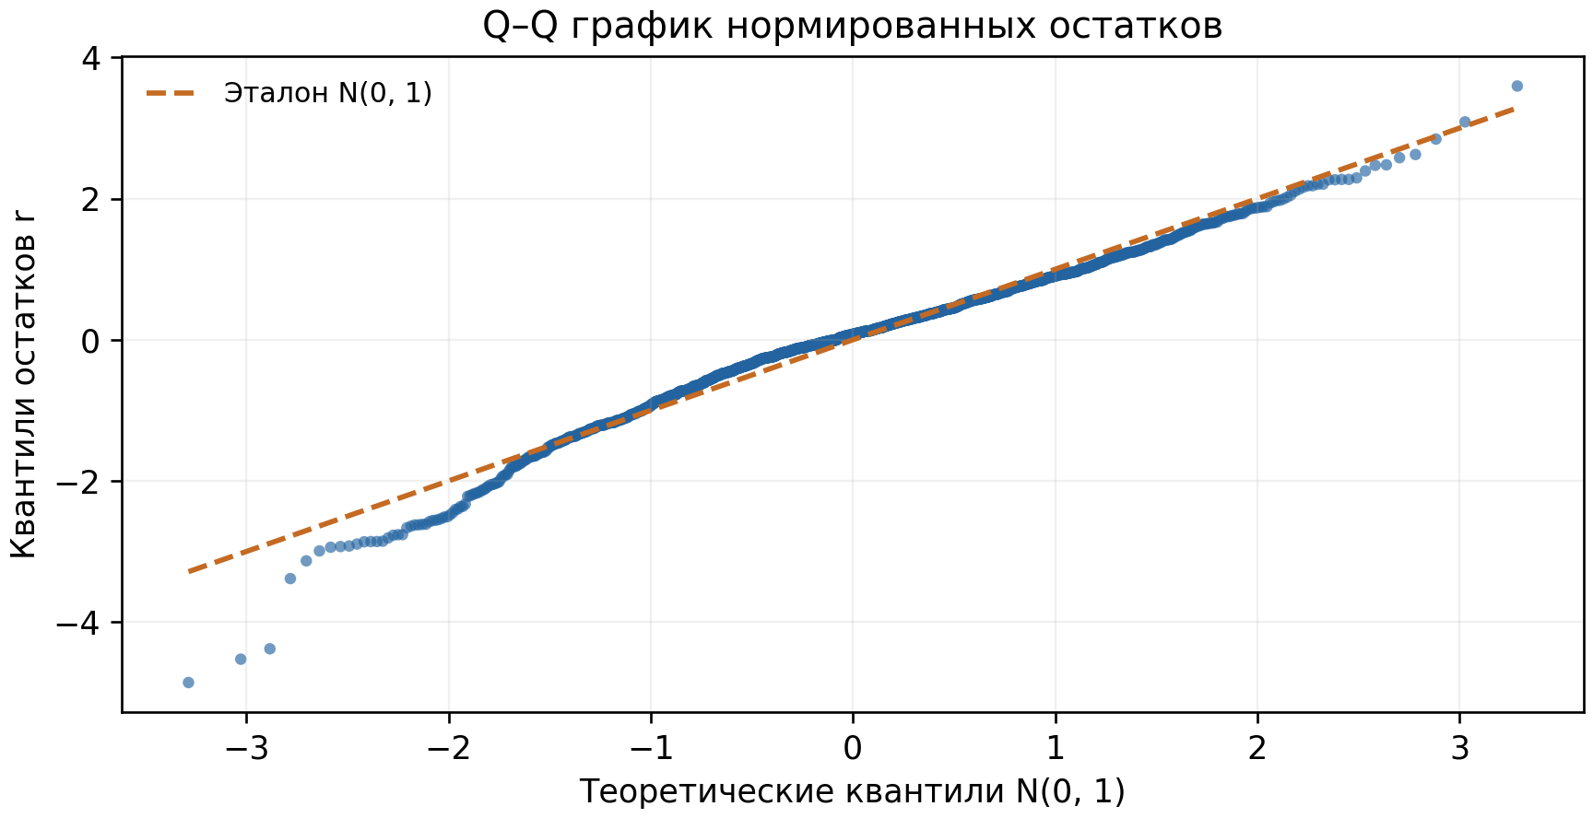
Рисунок 3. Q–Q график нормированных остатков относительно стандартного нормального распределения.
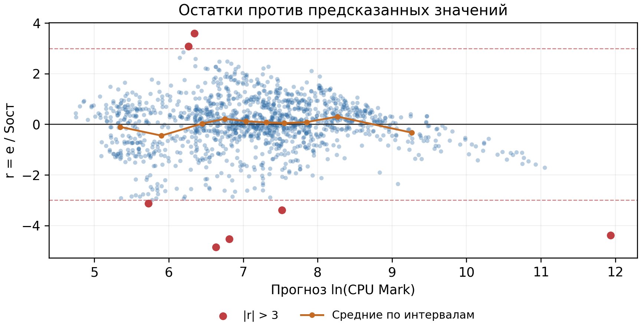
Рисунок 4. Нормированные остатки против предсказанных значений. Красным выделены наблюдения с |r| > 3.
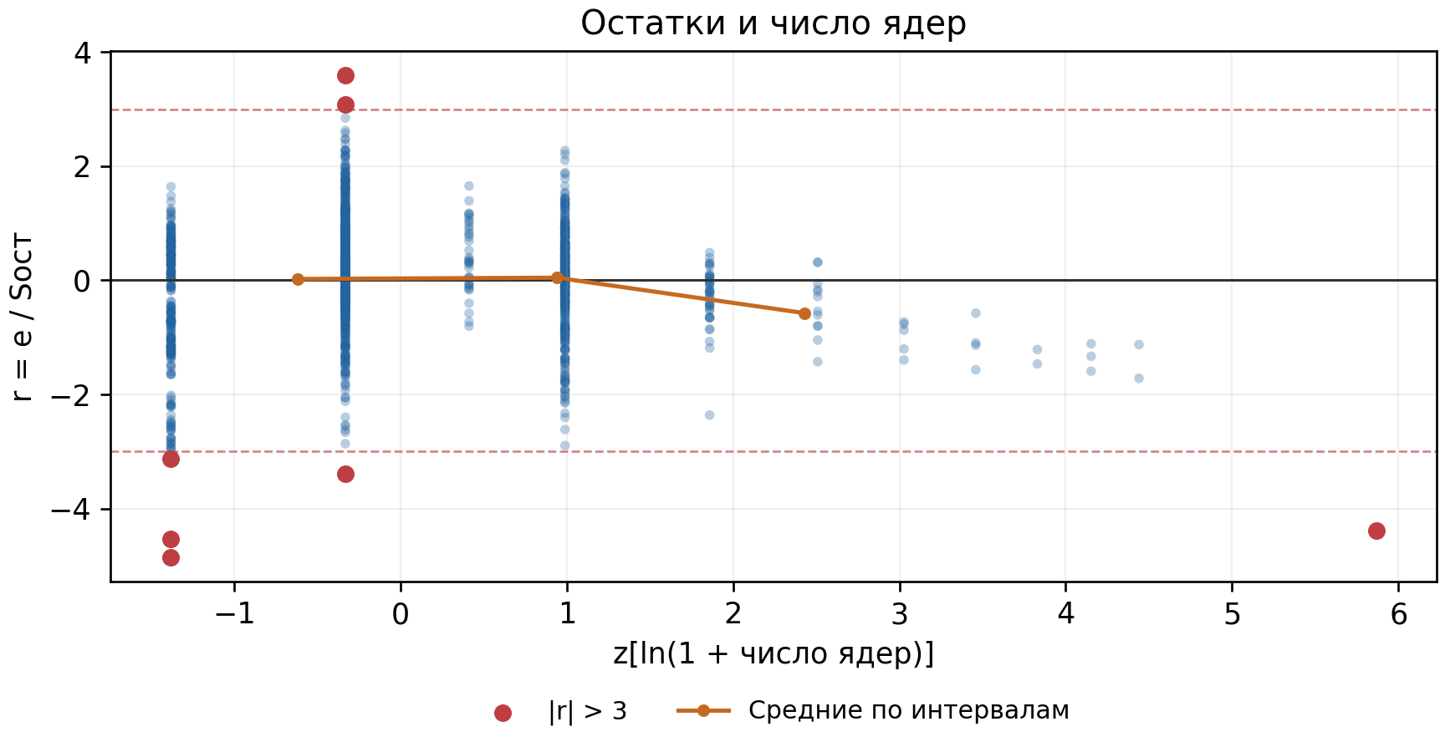
Рисунок 5. Нормированные остатки в зависимости от стандартизованного регрессора для числа ядер.
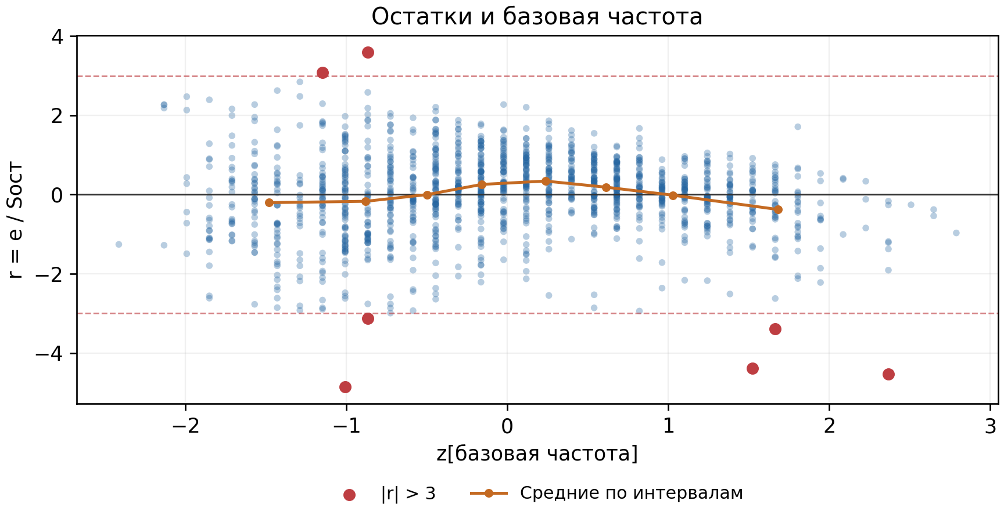
Рисунок 6. Нормированные остатки в зависимости от стандартизованного регрессора для базовой частоты.
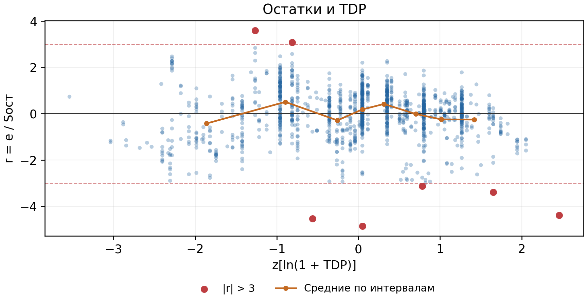
Рисунок 7. Нормированные остатки в зависимости от стандартизованного регрессора для TDP.
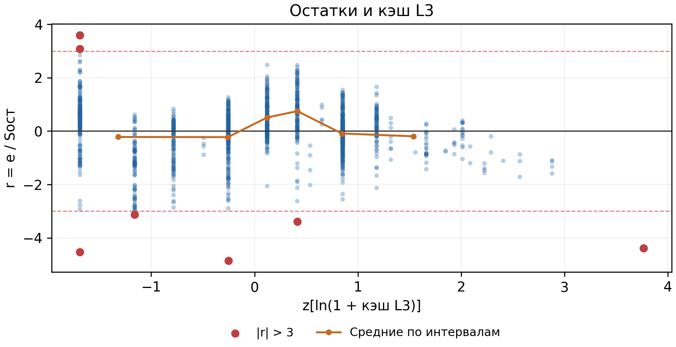
Рисунок 8. Нормированные остатки в зависимости от стандартизованного регрессора для объёма кэша L3.
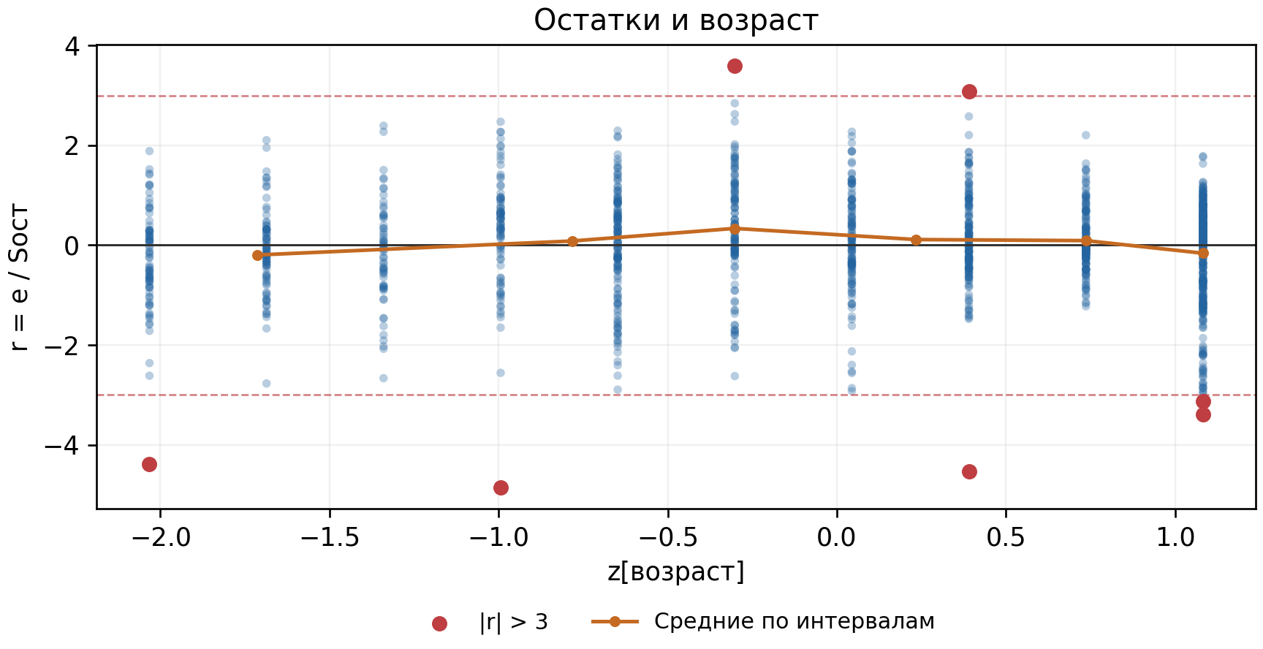
Рисунок 9. Нормированные остатки в зависимости от стандартизованного регрессора для возраста процессора.
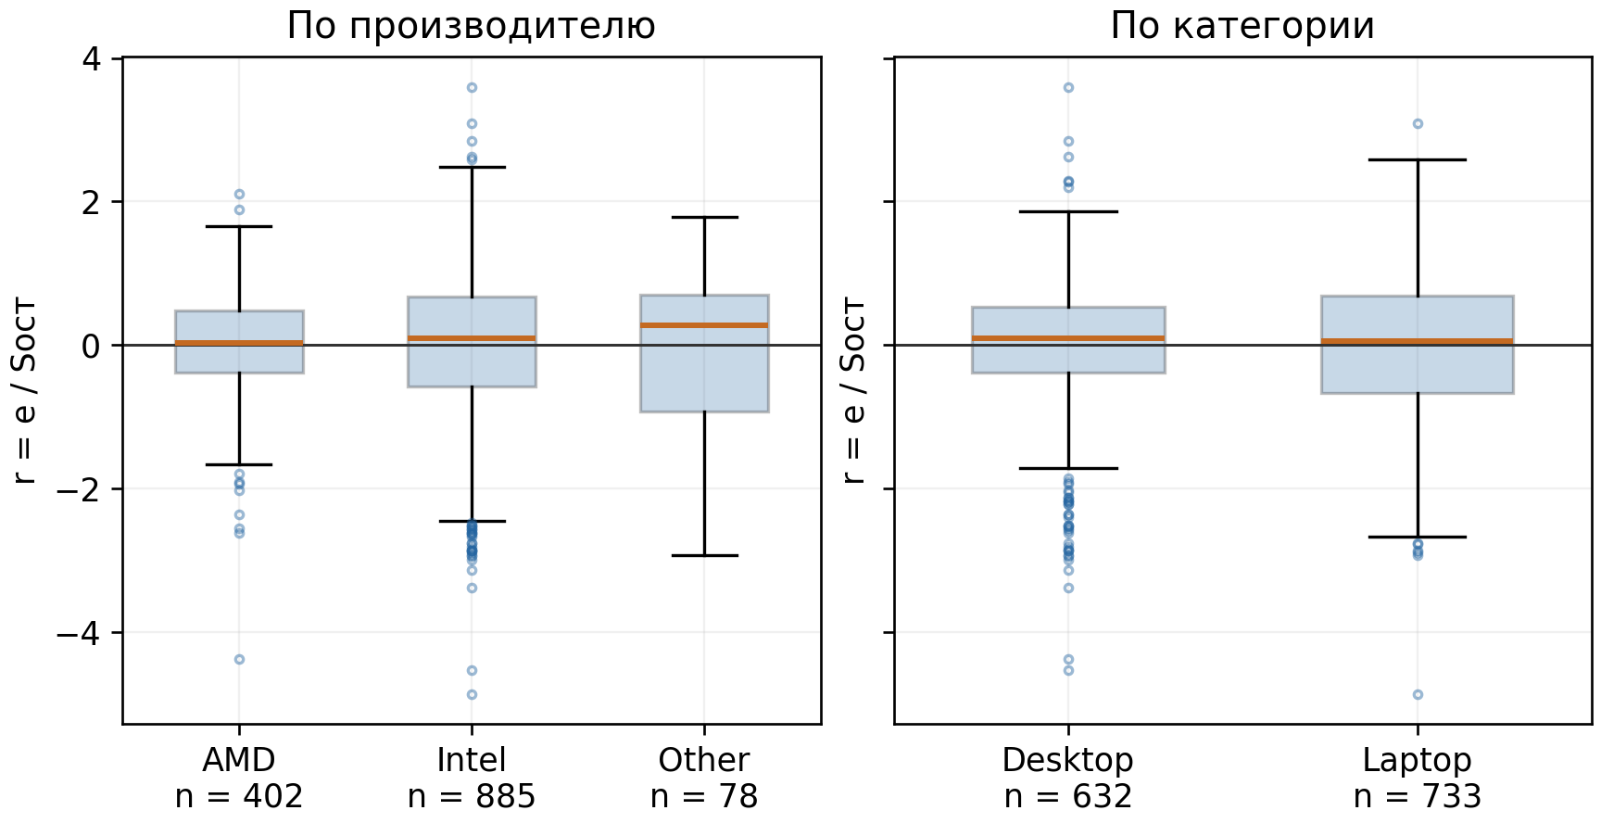
Рисунок 10. Диаграммы размаха нормированных остатков по производителю и категории процессора.

